财务预算调整申请操作手册
1. 在“校园综合服务平台——应用入口”中打开【业务流程申请】
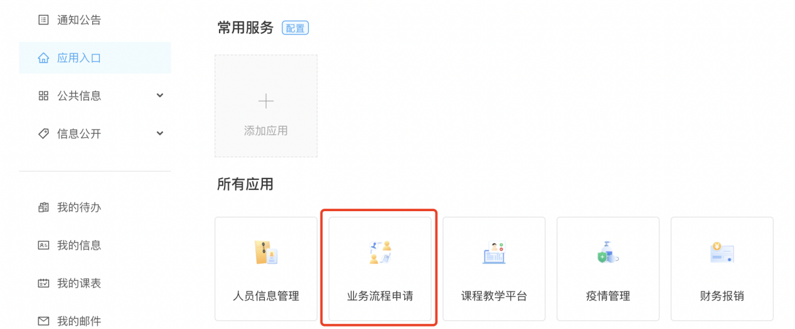

2. 在“财务处业务”中根据调整的类型选择相应的流程发起


- 资金卡预算内调整申请（调增、调减）
该流程只能由资金卡负责人发起，不可修改内容，只能增加或减少金额。
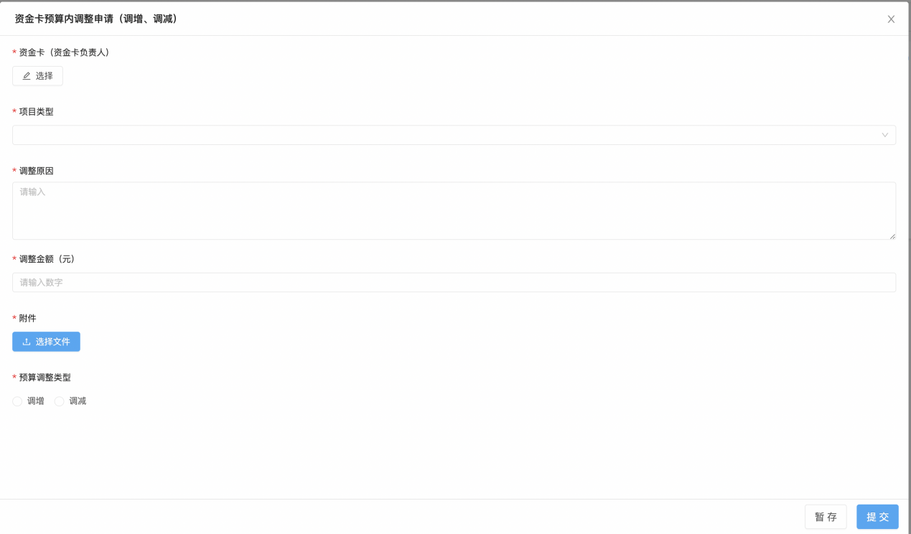
- 选择资金卡


- 选择项目类型
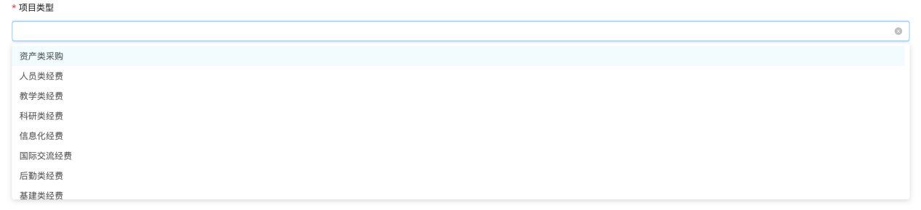
预算调整经费需经过归口职能部门审核。
选择预算调整项目类型：
涉及采购货物或服务类经费归口资产管理处审核；
涉及教学类经费归口教务处审核,比如教学资源等；
涉及科研类经费归口科研处审核；
涉及信息化经费归口信息中心审核，比如系统开发,成品软件,软件维保费等；
涉及国际交流经费归口国际交流处审核；
涉及后勤保障零星维修经费归口后勤保障处审核；
涉及基建大型维修类经费归口基建处审核......
- 填写调整原因
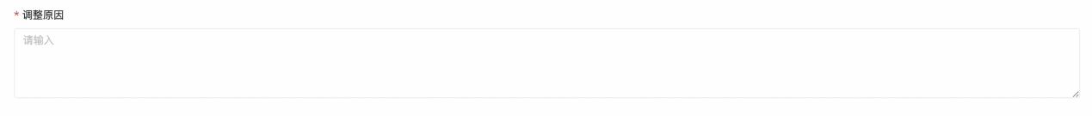

- 填写调整金额（绝对值）

- 上传材料附件

附件上传“电子信息学院三级预算调整明细表(预算内调整、预算外追加)”表格。

- 选择【调增】或【调减】

- 选择三级内容
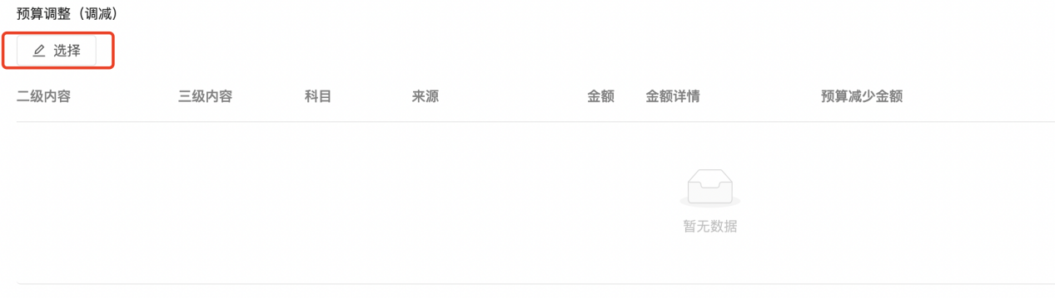
- 选择完毕后填写调整金额
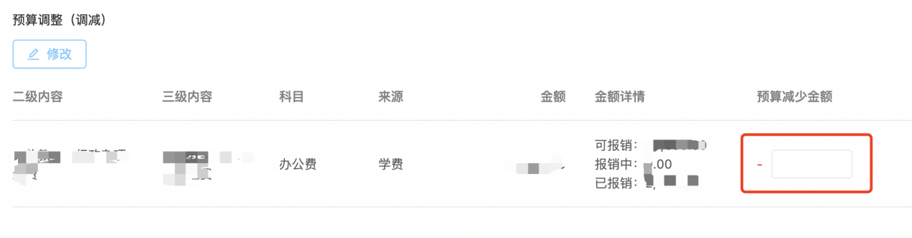

- 申请表单确认无误后点击【提交】按钮

- 新增预算调整申请（预算追加，增加新的预算内容）
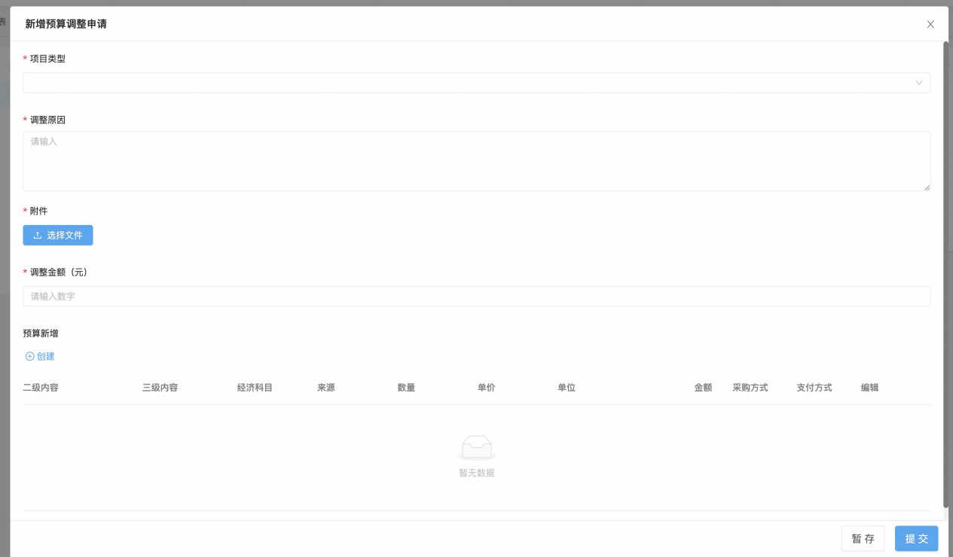

- 选择项目类型
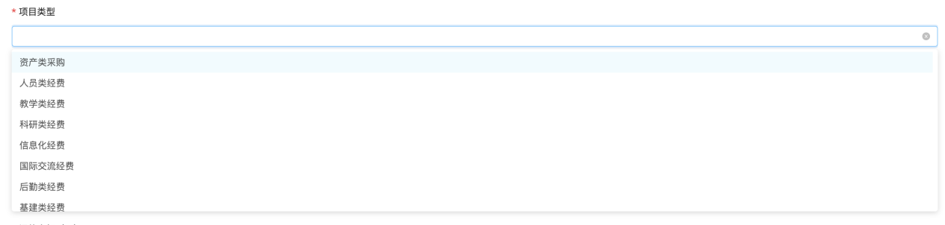

- 填写调整原因（详细说明预算调整理由）
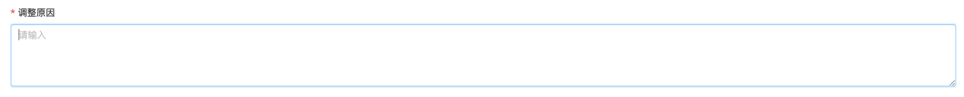

- 上传材料附件（附件上传三级预算调整明细表）

附件上传“电子信息学院三级预算调整明细表(预算内调整、预算外追加)”表格。

- 输入调整金额

- 点击【创建】新增预算内容
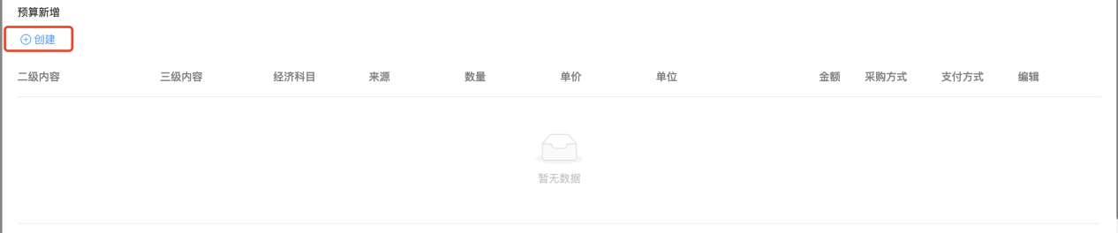

- 按要求填写二级内容、三级内容、预算金额、数量、单价、单位、资金来源、经济科目、采购方式、支付方式等内容。填写完毕后点击确认。
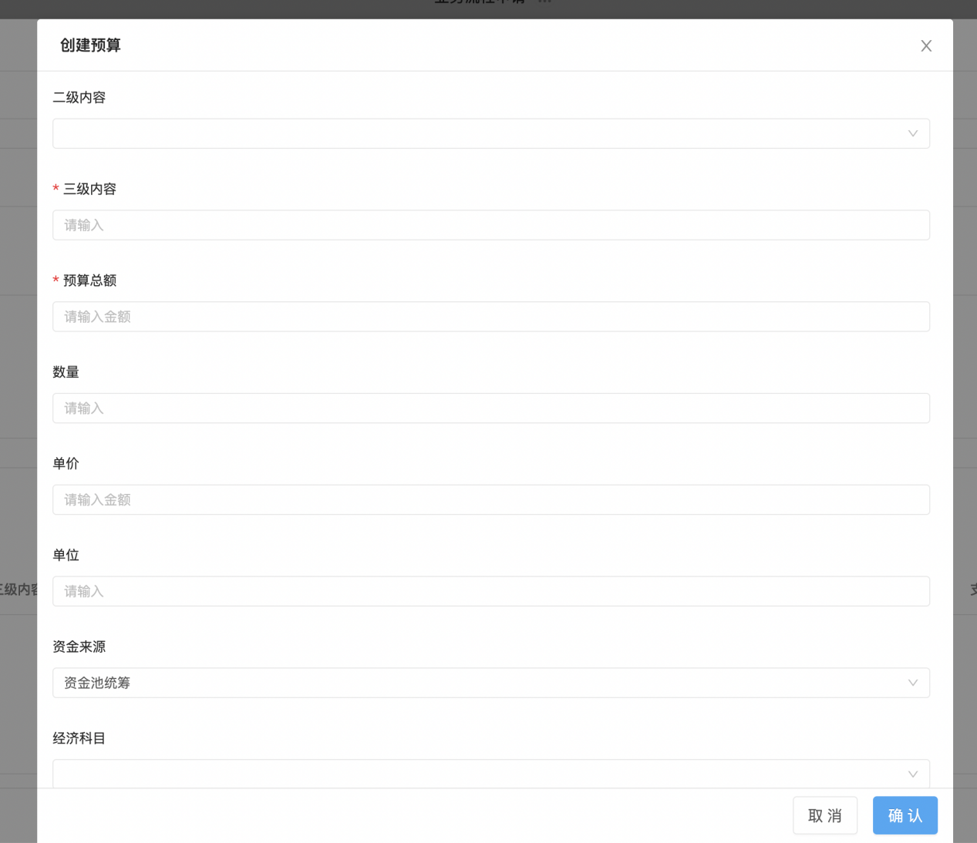
- 申请表单确认无误后点击【提交】按钮
标*为必填内容

